1. Угао чије теме припада кружној линији, а краци садрже тетиве круга назива се:
- централни угао
- периферијски угао

2. На основу података са слике одредити величину x.

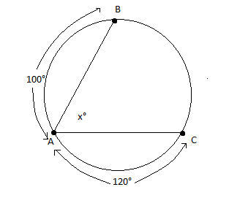
- 180°
- 70°
- 90°

3. Под којим углом се види тетива кружнице која одговара шестини кружне линије из центра кружнице?
- 60°
- 30°

4. На основу података са слике одредити меру угла x.

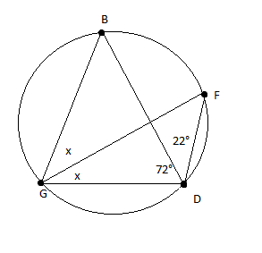
- 30°
- 15°
- 12°

5. На основу података са слике одредити вредност променљиве x.

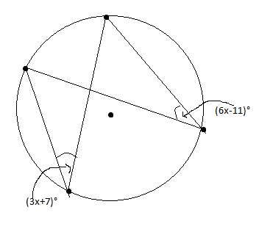
- 12°
- 3°
- 6°

6. Одредити угао β на датој слици.

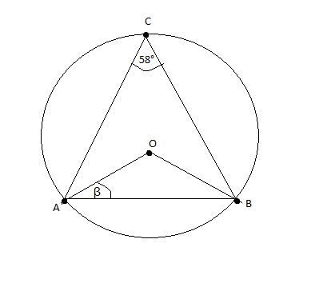
- 24°
- 13°
- 32°

7. Лана је нацртала кружницу и један део кружнице обојила је зеленим фломастером.Који је део кружнице обојен фломастером ако се он из центра круга види под углом од 144°?
- Лана је обојила 3/4 кружнице
- Лана је обојила 1/6 кружнице
- Лана је обојила 2/5 кружнице

8. Ако је угао између тетиве AC и тангенте у тачки А кружнице δ=19°, одредити под којим углом се види та тетива из било које тачке кружнице осим тачака A и C.
- 20°
- 25°
- 19°

